В. М. Мадорский,
БрГУ им. А.С. Пушкина, г. Брест

О НЕКОТОРЫХ КВАЗИНЬЮТОНОВСКИХ МЕТОДАХ РЕШЕНИЯ НЕЛИНЕЙНЫХ УРАВНЕНИЙ

1. Полулокальные итерационные процессы с гладкими операторами.
Рассматривается уравнение
(1.1) с нелинейным гладким оператором f. Относительно f полагаем,
, (1.2)
здесь 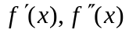 соответственно первые и вторые производные оператора - оператор, обратный оператору .
Для решения уравнения (1.1) применим следующий нерегуляризованный итерационный процесс.
Шаг 1. Решаем СЛАУ относительно .
(1.3)
Шаг 2. Уточняем вектор
(1.4)
Шаг 3. Проверяем окончание итерационного процесса:
если параметр останова), то выход из просчетов, иначе переход на
Шаг 4. Производится пересчет итерационного параметра по одной из формул
(1.5)
выбирается из условия, чтобы выполнялось соотношение и осуществляется переход на Шаг 1.
Для доказательства сходимости итерационного процесса используем теорему о среднем для гладких операторов [2].
. (1.6)
Пусть , тогда с учетом (1.2) и (1.3) имеем из (1.6)
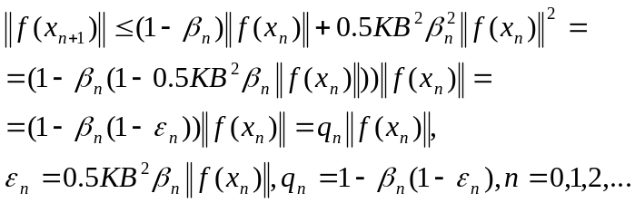 (1.7)
В связи со свойством (1.5) все одинаковы. Пусть таковы, что , тогда все , для . Из (1.7) имеем , а из (1.5) имеем, что .
Сравнение двух последних неравенств позволяет утверждать, что , в связи с чем
.
Индуктивные рассуждения позволяют утверждать, что последовательность итерационных параметров монотонно возрастает ,а последовательность монотонно убывает ( ).
Переходя к пределу в (1.7) при . имеем, что последовательность элементов , генерируемых итерационным процессом (1.3) - (1.5), сходится к решению уравнения (1.1), если такое решение в области D существует.
Из (1.5) и (1.7), переходя к пределу имеем:
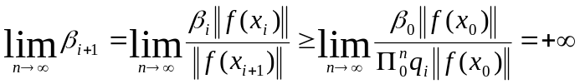. (1.8)
С учетом (1.5), (1.8), существует такой номер k, что для все .
Таким образом, в процессе счета наступает момент, когда процесс (1.3) - (1.5) переходит в метод Ньютона с характерной для метода Ньютона локальной квадратичной скоростью сходимости.
Стандартным образом легко находится сфера 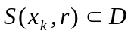, где имеют место условия (1.2).
Теорема 1 Пусть в области D существует - решение уравнения (1.1), выполняются условия (1.2) и на некотором шаге итерационного процесса (1.3) – (1.5)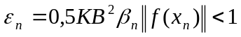. Тогда процесс (1.3)-(1.5) со сверхлинейной (локально с квадратичной) скоростью сходится к .
Пусть p=2. Тогда вместо СЛАУ (1.3) решается СЛАУ.
, (1.3a)
а условие заменяется на условие .
Теорема 2 Пусть в области D существует решение уравнения (1.1), оператор f удовлетворяет условиям (1.2) и на некотором шаге k вычислительного процесса . Тогда итерационный процесс (1.3а), (1.4) – (1.5) со сверхлинейной (локально с квадратичной) скоростью сходится к .
Основным слабым местом рассмотренных выше алгоритмов является требование обратимости оператора в области D.
Для снятия этого достаточно обременительного условия вводим частичную регуляризацию, рассмотрев при p=1 на шаге 1 СЛАУ
,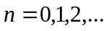 (1.9)
единичный оператор.
Пусть
(1.10)
Применяя теорему о среднем для гладких операторов, имеем с учетом (1.9), (1.10)
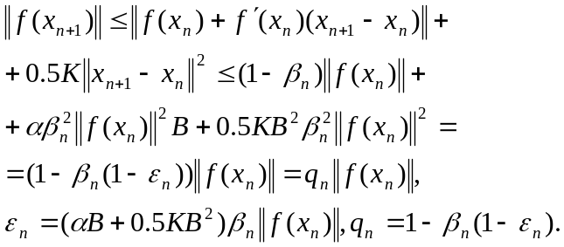(1.11)
Из (1.11) следует, используя метод математической индукции, сходимость последовательности элементов, определяемых процессом (1.9), (1.4),(1.5), к решению уравнения (1.1), если такое решение в D существует.
Проводя рассуждения, вполне аналогичные тем, которые имели место при доказательстве теоремы 1, нетрудно сформулировать и доказать
Теорему 3 Пусть в интересующей нас области D существует решение уравнения (1.1), оператор , на некотором шаге вычислительного процесса (1.9), (1.4) – (1.5), 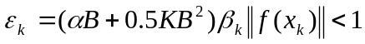 (константа В определяется формулой (1.10)). Тогда процесс (1.9),(1.4) – (1.5) со сверхлинейной (локально с квадратичной) скоростью сходится к
Достаточно эффективными являются итерационные процессы, в которых шаговая длинна на шаге 4 определяется следующим образом:
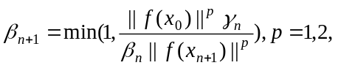 (1.12)
где 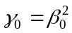 и 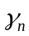 выбирается из условия, чтобы выполнялось соотношение 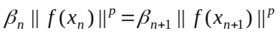, после чего, как обычно, осуществляется переход на шаг 1.
Пусть p=1.
Теорема 4 Пусть в области D существует – решение уравнения (1.1), выполняются условия (1.2) и на некотором шаге k итерационного процесса (1.3), (1.4), (1.12) 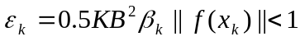. Тогда процесс (1.3), (1.4), (1.12) со сверхлинейной (локально с квадратичной ) скоростью сходится к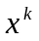.
Доказательство теоремы 5 вполне аналогично доказательству теоремы 1.
Пусть p=2. Тогда может быть сформулирована
Теорема 5 Пусть в области D существует решение уравнения (1.1), выполняются условия (1.2) и на некотором шаге k вычислительного процесса (1.3а), (1.4), (1.12) справедливо соотношение 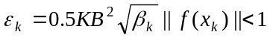.
Тогда процесс (1.3а), (1.4), (1.12) со сверхлинейной (локально с квадратичной) скоростью сходится к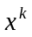.
Для итерационных процессов, в которых шаговые длины определяются формулой (1.12), в качестве одного из примеров функций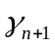, удовлетворяющих перечисленным выше свойствам, можно предположить для p=1 и p=2 соответственно
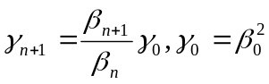 и
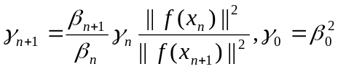. (1.11a)
Ряд других способов введения шаговых длин для квазиньютоновских методов приводится в работах [1], [3]-[9].
Замечание 1. Поскольку направление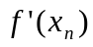градиентно согласовано с векторами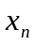, определяемыми выше итерационными процессами, непременно существует такой номер k, что 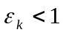 и 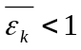 [2].
Замечание 2. Условия (1.2), содержащие глобальные константы B и K, в процессе счёта не используются. Важен лишь факт их существования.
Замечание 3 Частный случай рассмотренного выше алгоритма при 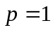 и 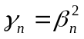 рассмотрим в работе [11].

2. Полулокальные итерационные процессы с непрерывными операторами.
По-прежнему рассматривается уравнение (1.1). Относительно оператора f предполагается, что
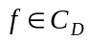, 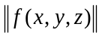≤ K, 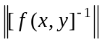≤ B 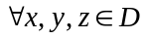 (2.1)
Здесь f(x,y) и f(x,y,z) – разностные операторы соответственно первого и второго порядков [6].
Для решения уравнения f(x)=0 применяем семейство нерегуляризованных интерациональных процессов:
Шаг 1. Решается СЛАУ относительно поправки ∆x_{n}
f(x_{n},y_{n}) ∆x_{n}= – β_{n} f(x_{n}), y_{n} = x_{n} – β_{n} f(x_{n}), (2.2) (2.2)
n=0,1,2…, 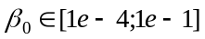
Шаг 2. Уточняем вектор x_{n}
x_{n+1}= x_{n} + ∆x_{n .} (2.3) (2.3)
Шаг 3. Проверятся окончание вычислительного процесса:
если
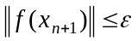 (ε <<1 – параметр останова),
выход из пересчетов, иначе переход на
Шаг 4. Производится пересчет шаговых длин β_{n} по одной из формул
β_{n+1} = 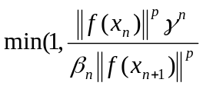p=1,2 , (2.4) (2.4)
где 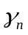 выбирается из условия, чтобы выполнялось соотношение
и осуществляется переход на шаг 1.
Для доказательства сходимости итерационального процесса (2.2) – (2.4) (шаг 1 – шаг 4) используем теорему о среднем для непрерывных операторов [6]:
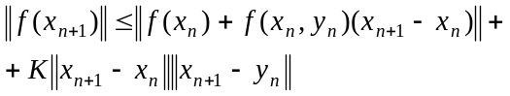 (2.5)
Пусть p=1, тогда с учетом (2.1) – (2.3) имеем из (2.5)
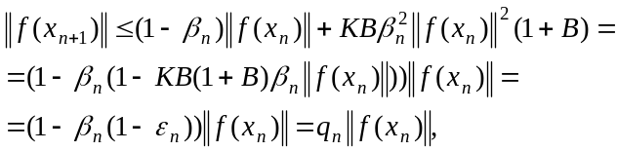 (2.6)
В связи со свойством (2.4) все ε_{i} равны между собой.
Пусть 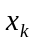и 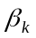 таковы, что 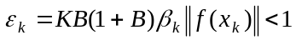, тогда все ε_{i} < 1,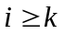.
Из (2.6) имеем 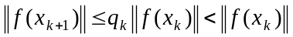, а из (2.4) имеем, что 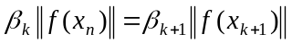.
Сравнение двух последних неравенств позволяет утверждать, что β_{k+1} > β_{k}, в связи с чем q_{k+1} = 1- β_{k}(1 – ε_{k+1}) < q_{k}
Индуктивные рассуждения позволяют утверждать, что последовательность итерациональных параметров β_{i},i≥k монотонно возрастает, то есть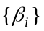 1, а последовательность q_{i},i≥k монотонно убывает, то есть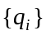 0,.
Переходя к пределу в (2.6) при n → ∞, имеем, что последовательность 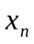, определяемая итерационным процессом (2.2) – (2.4) сходится к уравнению (1.1), если такое решение в области D существует.
Вполне аналогично тому, как это было выше, нетрудно показать, что существует такой номер m, что для 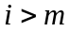 все 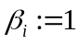и в процессе счета процесс (2.2-2.4) переходит в сверхлинейный.
Теорема 7 Пусть в области  существует - решение уравнения (1.1), выполняются условия (2.1) и на некотором шаге вычислительного процесса (2.2)-(2.4) 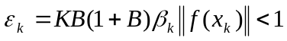. Тогда итерационный процесс Шаг 1-Шаг 4 со сверхлинейной скоростью сходится к .
Пусть 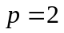. Тогда вместо СЛАУ (2.2) решается СЛАУ
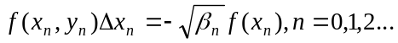 (2.7)
Условие 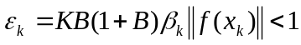 заменяется на условие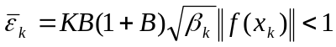.
Теорема 8 Пусть в области существует решение уравнения (1.1) и оператор удовлетворяет условию (2.1) и на некотором k-ом шаге вычислительного процесса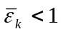.
Тогда итерационный процесс (2.7), (2.3), (2.4) со сверхлинейной скоростью сходится к .
Для снятия требования обратимости оператора 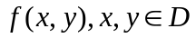вводим частичную регуляризацию, вводя итерационный процесс, рассмотрев при 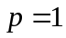 на шаге 1 СЛАУ
(2.8)
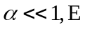- единичный оператор.
Если имеет место оценка
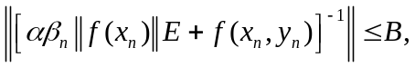 (2.9)
то может быть сформулирована и доказана теорема, аналогичная теореме 3.
Теорема 9 Пусть в интересующей нас области существует решение уравнения (1.1), оператор удовлетворяет условиям (2.1) с , определяемым соотношением (2.9), на некотором k-ом шаге вычислительного процесса (2.8),(2.3) (2.4) 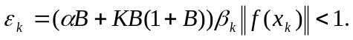 Тогда итерационный процесс (2.8), (2.3), (2.4) со сверхлинейной скоростью сходится к 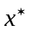.
Если и на шаге 1 решается СЛАУ
(2.10)
Тогда имеет место
Теорема 10 Пусть в области существует решение уравнения (1.1), оператор удовлетворяет условиям (2.1), на некотором k-ом шаге вычислительного процесса (2.10), (2.3), (2.4) 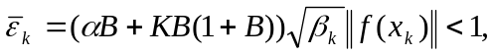тогда итерационный процесс (2.10), (2.3), (2.4) со сверхлинейной скоростью сходится к .
В качестве одного из примеров функций 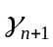, удовлетворяющих перечисленным выше свойствам, можно предложить для и , определяемые по формулам (1.11а).
Если в качестве шаговых длин использовать в рассмотренных выше итерационных процессах 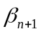, определяемых формулами (1.12), то можно сформулировать и доказать ряд теорем, аналогичных приведенным выше во второй части, при этом определяются, например, формулами (1.11а).
Замечания, сделанные выше в части первой, остаются в силе.

3. Полулокальные итерационные процессы типа Канторовича-Красносельского.
Приближенное решение операторного уравнения с недифференцируемым оператором 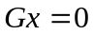, предложено находить в работе [10] с помощью локального процесса
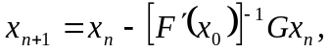 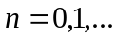 (3.1)
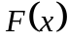- дифференцируемый оператор, хорошо аппроксимирующий 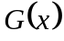 по равномерной метрике и формулируется теорема о сходимости процесса(3.1).
Недостатки предложенной в работе [10] теоремы заключаются в том, что процесс (3.1) является локальным линейным процессом, то есть линейно сходится к решению с «хорошего» начального приближения и проблема заключается в том, как найти это начальное приближение. Кроме того, константы, участвующие в формулировке теоремы, находятся либо достаточно трудно, либо находятся настолько завышенными, что применить теорему невозможно. Дополнительная трудность заключается в выборе оператора F, который должен хорошо аппроксимировать G по равномерной метрике.
Поэтому для решения нелинейного операторного уравнения
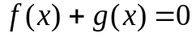 (3.2) (2)
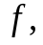 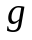 – нелинейные операторы, действующие из некоторой выпуклой области D из X в X, Х – банахово пространство, при этом 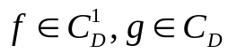, предлагается нелокальный алгоритм с регулировкой шага. Пусть . Алгоритм имеет вид:
Шаг 1. Решается СЛАУ для определения поправки 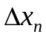
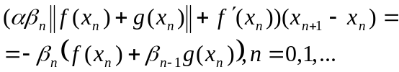 (3.3) (3)
Шаг 2. Находится очередное приближение
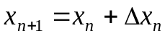. (3.4) (4)
Шаг 3. Проверяется выполнение условия ||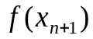||ε, ε-малая величина (параметр останова). Если условие выполняется, то конец просчетов, иначе
Шаг 4. Производится пересчет шаговой длины по формуле: если 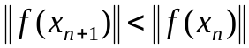, то 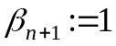, иначе
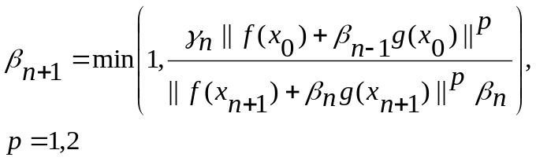 (3.5) (5)
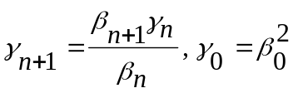 ,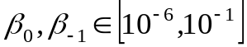,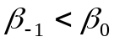;
и переход на шаг 1.
Относительно оператора 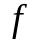 предполагаем, что производная Фреше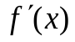 оператора удовлетворяет условию Липшица с некоторой константой L и 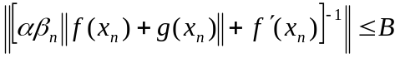, 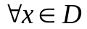. Относительно оператора полагаем, что имеет место соотношение
. (6)
Теорема 11 Пусть в области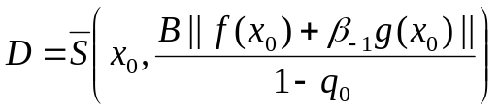 существует 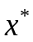– решение уравнения (3.1), операторы и удовлетворяют перечисленным выше условиям, начальное приближение 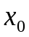 и шаговые длины 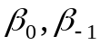 таковы, что
.
Тогда алгоритм (3.3)-(3.5)со сверхлинейной скоростью сходится к - решению уравнения (3.2).
Пусть 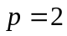, тогда вместо СЛАУ шага1 рассматривается СЛАУ 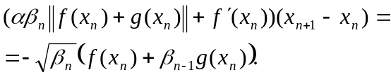 (3.6)
Теорема 12 Пусть в интересующей нас области  выполняются условия теоремы 11, оператор удовлетворяет перечисленным выше условиям, начальное приближение и шаговые длины 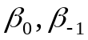 таковы, что
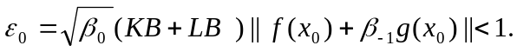

Тогда алгоритм (3.6), (3.4)-(3.5) со сверхлинейной скоростью сходится к .

Литература и примечания
[1] Мадорский В.М. Квазиньютоновские процессы для решения нелинейных уравнений: монография.– Брест: БрГУ, 2005. – 186 с.
[2] Ортега Дж., Рейнболт В. Итерационные методы решения нелинейных систем уравнений со многими неизвестными. – Москва: Мир, 1975. – 558 с.
[3] Мадорский В.М. О регуляризованных методах с обратной связью для решения нелинейных уравнений. Тр. Ин-т математики НАН Беларуси. – Минск, 2000. – Т. 5. С.80-91.
[4] Мадорский В.М., Кот А.В. Сравнительный анализ эффективности некоторых квазиньютоновских процессов при решении периодических краевых задач. Тр. Ин-т математики НАН Беларуси. – Минск, 2001. – Т. 10. С.64-68.
[5] Мадорский В.М. О регуляризованных квазиньютоновских процессах для решения нелинейных задач. Тр. Ин-т математики НАН Беларуси. – Минск, 2001. – Т. 10. С 69-72.
[6] Мадорский В.М. Локализация решений нелинейных уравнений. Тр. Ин-т математики НАН Беларуси. – Минск, 2002. – Т. 11. С. 96-103.
[7] Мадорский В.М. Гибридизация при решении нелинейных уравнений. Тр. Ин-т математики НАН Беларуси. – Минск, 2004. Т. 12, № 2. – С. 125-129.
[8] Мадорский В.М., Стрилец Н.Н. Об эффективных методах получения приближенных решений нелинейных дифференциальных задач. Тр. Ин-т математики НАН Беларуси. – Минск, 2004. Т. 12, № 2. – С. 130-132.
[9] Мадорский В.М., Кондратюк А.П. Об одном нелокальном итерационном процессе для решения задачи Дуффинга. Тр. Ин-т математики НАН Беларуси. – Минск, 2004, № 2. – С. 91-93.
[10] Красносельский М.А. и др. Приближённые решения операторных уравнений: монография. - Москва: Наука, 1969 – 455 с.
[11] Жанлав Т. О, Пузынин И.В. О сходимости итераций на основе непрерывного аналога метода Ньютона. Журн. вычисл. матем. и матем. физ. – 1992. – Т. 32, № 6. С. 146-156.
[12] Ермаков В.В., Калиткин Н.Н. Оптимальный шаг и регуляризация в методе Ньютона. Журн. вычисл. матем. и матем. физ. – 1981. – Т. 21, № 2. С.491-497.

© В.М. Мадорский, 2016

